МИНОБРНАУКИ РОССИИ
САНКТ-ПЕТЕРБУРГСКИЙ ГОСУДАРСТВЕННЫЙ
ЭЛЕКТРОТЕХНИЧЕСКИЙ УНИВЕРСИТЕТ
«ЛЭТИ» ИМ. В.И. УЛЬЯНОВА (ЛЕНИНА)
Кафедра математического обеспечения и применения ЭВМ

ОТЧЕТ
по лабораторной работе №1
по дисциплине «Построение и анализ алгоритмов»
Тема: Поиск с возвратом. Вариант 2р.

Студент гр. 4345 | Лунченко Н.С.
Преподаватель | Жангиров Т.Р.

Санкт-Петербург
2026

Цель работы:
Изучить рекурсивный бэктрекинг. Исследование времени выполнения от размера квадрата

Постановка задачи
У Вовы много квадратных обрезков доски. Их стороны (размер) изменяются от
1 до N −1, и у него есть неограниченное число обрезков любого размера. Но ему очень хочется получить большую столешницу - квадрат размера N. Он может получить ее, собрав из уже имеющихся обрезков(квадратов).
Например, столешница размера
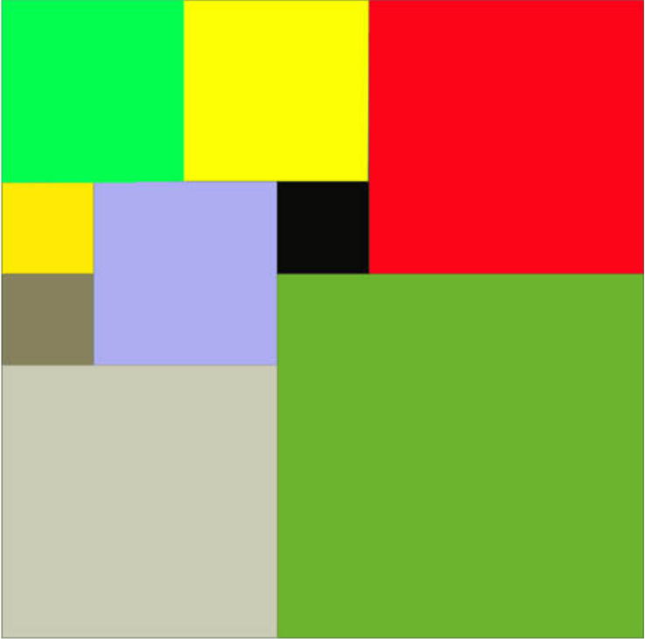
7×7 может быть построена из 9 обрезков.
Рис. 1 – Пример решения
Внутри столешницы не должно быть пустот, обрезки не должны выходить за пределы столешницы и не должны перекрываться. Кроме того, Вова хочет использовать минимально возможное число обрезков.
Входные данные
Размер столешницы - одно целое число
N (2≤N≤20).
Выходные данные
Одно число K, задающее минимальное количество обрезков(квадратов), из которых можно построить столешницу(квадрат) заданного размера N. Далее должны идти K строк, каждая из которых должна содержать три целых числа x, y и w, задающие координаты левого верхнего угла (1≤x,y≤N) и длину стороны соответствующего обрезка(квадрата).
Пример входных данных
7
Соответствующие выходные данные
9
1 1 2
1 3 2
3 1 1
4 1 1
3 2 2
5 1 3
4 4 4
1 5 3
3 4 1

Выполнение работы
Базовое представление данных:
Поле представляется как массив целых чисел bin_field длины N, где каждый бит числа соответствует ячейке 1×1, где 1 - ячейка занята, 0 - ячейка свободна. Такое представление позволяет проверить возможность размещения за O(1) для строки (О(N) для поля).
Реализованные структуры данных:
Класс Square: представление размещенного квадрата
x, y - координаты левого верхнего угла
side - длина стороны
Класс Position: координаты свободной ячейки
Класс Field: состояние поля разбиения
bin_field - битовое представление занятых ячеек (int массив)
line_mask - маска для выделения битов в строке
current_solution и best_solution - текущее и лучшее решения
count и best_count - текущее и минимальное количество квадратов
Основные алгоритмы
1. Проверка возможности размещения (can_place)
Использует битовые маски для быстрой проверки пересечений
Временная сложность: O(side)
2. Размещение/удаление квадрата (place, remove)
Побитовые операции для модификации поля
Временная сложность: O(side)
3. Поиск первого свободного места (get_first_free_position)
Поиск первого нулевого бита в строке
Временная сложность: O(side²) в худшем случае
4. Определение максимального размера квадрата (get_max_square_at_position)
Поиск наибольшего возможного квадрата в позиции
Временная сложность: O(side²)
Пошаговое описание работы
- Предварительная обработка размер. Если N составное и имеет простой делитель p, задача сводится к решению для размера p с последующим масштабированием в q = N/p раз.
- Предзаполнение в зависимости от свойств:
Для простых N:
Помещаем квадрат (⌊N/2⌋+1) в левый верхний угол
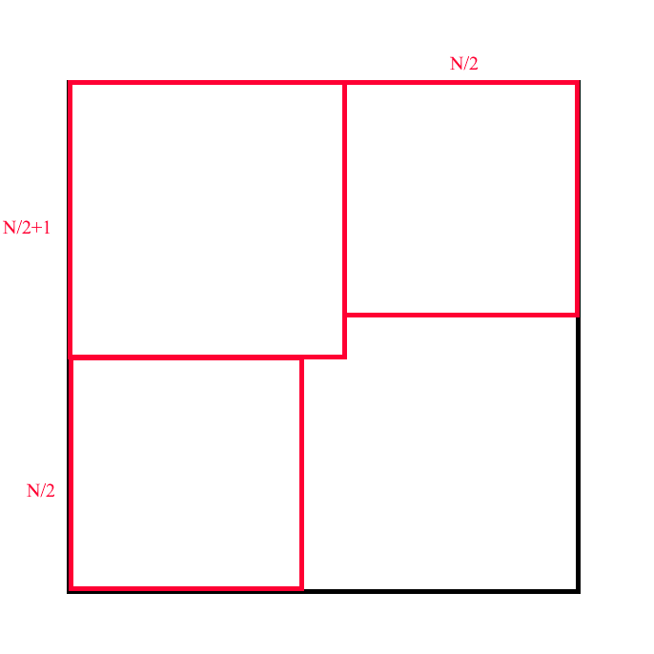
2. Размещаем два квадрата ⌊N/2⌋ справа и снизу

Рис 2. – Предзаполнение для простых N
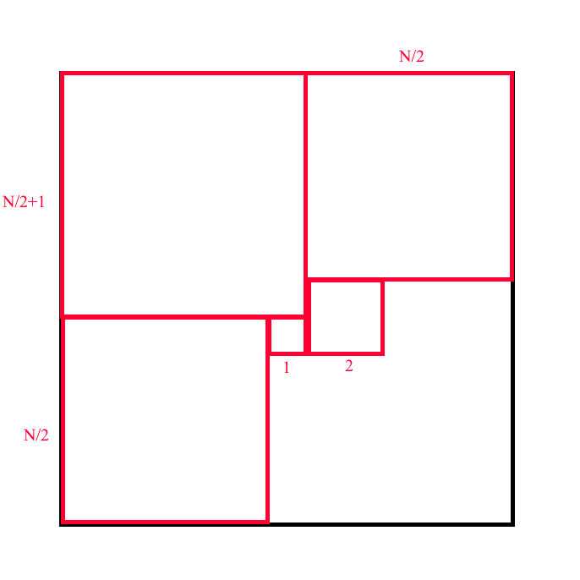
3. Если ⌊N/2⌋ - нечетное, добавляем квадраты 1×1 и 2×2

Рис 3 – Предзаполнение для простых N при ⌊N/2⌋ - нечетное
Для четных N:

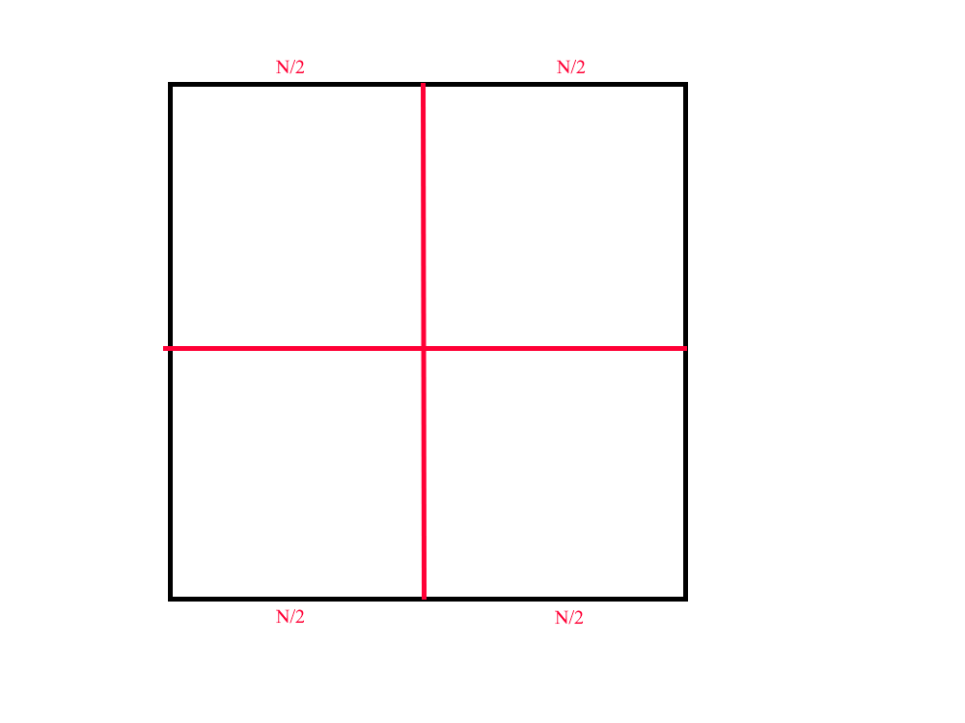
Разбиваем на 4 равных квадрата N/2 × N/2
Рис. 4 – Предзаполнение для четных N
Для N, кратных 3:
Пусть N = a·b, где a > b
- Размещаем прямоугольный блок a×(b-1) вверху
- Заполняем правую колонку b квадратами a×a
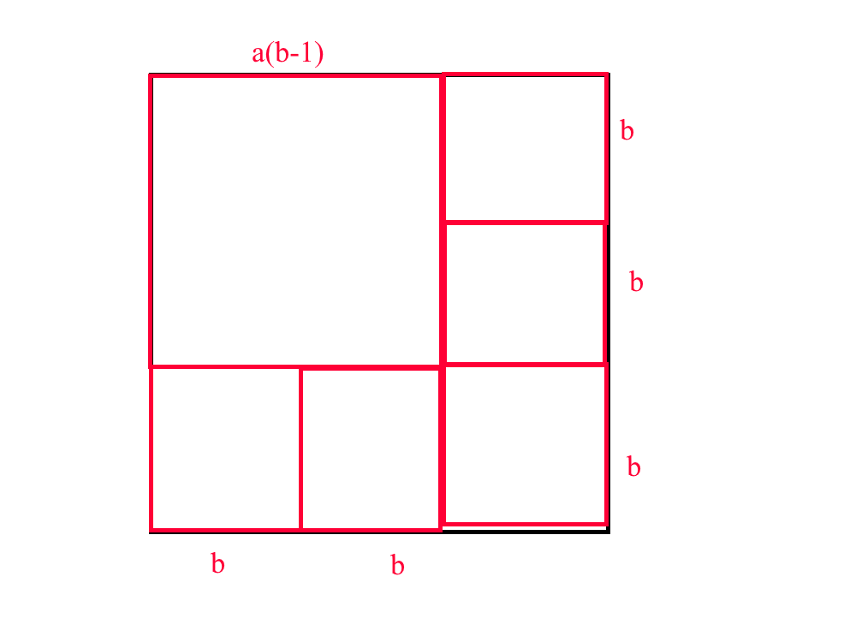
- Заполняем нижнюю строку (b-1) квадратами a×a
Рис. 5 – Предзаполнение для кратных 3
3. Рекурсивный поиск проходит в функции с сигнатурой:
def find_minimal_parts_recursive(field: Field) -> None
Функция осуществляет перебор квадратов от максимального к минимальному
с Backtracking и отсечением по текущему лучшему решению
Алгоритм перебора:
- Отсечение по текущему лучшему решению
- Проверка заполненности поля
- Поиск первой свободной позиции
- Определение максимально возможного квадрата
- Перебор от большего к меньшем
5.1 Размещение квадрата
5.2 Рекурсивный вызов
5.3 Откат
Для оптимизации алгоритма были использованы:
- Битовое представление строки поля, что ускоряет проверку пересечений, так как не требует поэлементного перебора ячеек, и поиск первого свободного места. Эти действия выполняется за О(1).
- Предварительное заполнение по шаблонам, что позволяет провести алгоритм для четных и чисел делящихся для 3 за О(1), а для простых чисел ускорить в 4 раза.
- Отсечения ветви, глубина которой больше или равна лучшему результату, что ограничивает глубину рекурсии
- Перебор от больший к меньшим квадратам, что позволяет быстрее отсечь ветви.
Оценка сложности алгоритма
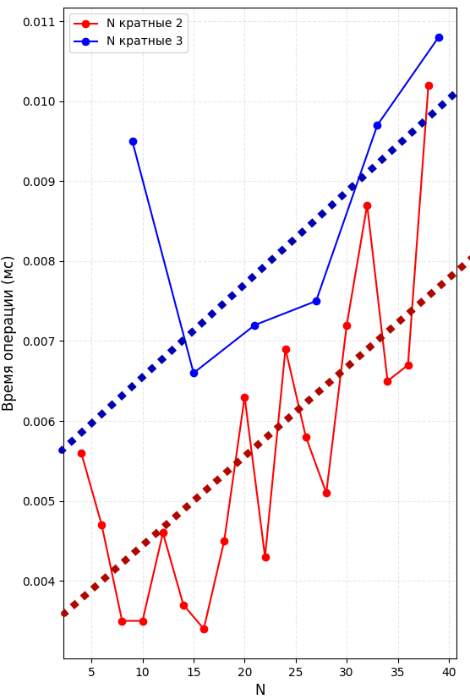
Для N кратных 2 и 3 сложность линейная, так как заполняются одинаковым количеством квадратов, но чем больше N – тем для большого количества строк нужно произвести заполение => О(N)
Рис 6. – График T(N) для N кратных 2 и 3
Для простых N сложность экспоненциальная, так как в худшем случае для каждой ветки рекурсии мы в каждой свободной клетке мы рассматриваем N/4 квадратов О(c^{N/4}). Для составных N ситуация схожая, находим простой делитель находим решение для него и масштабируем.
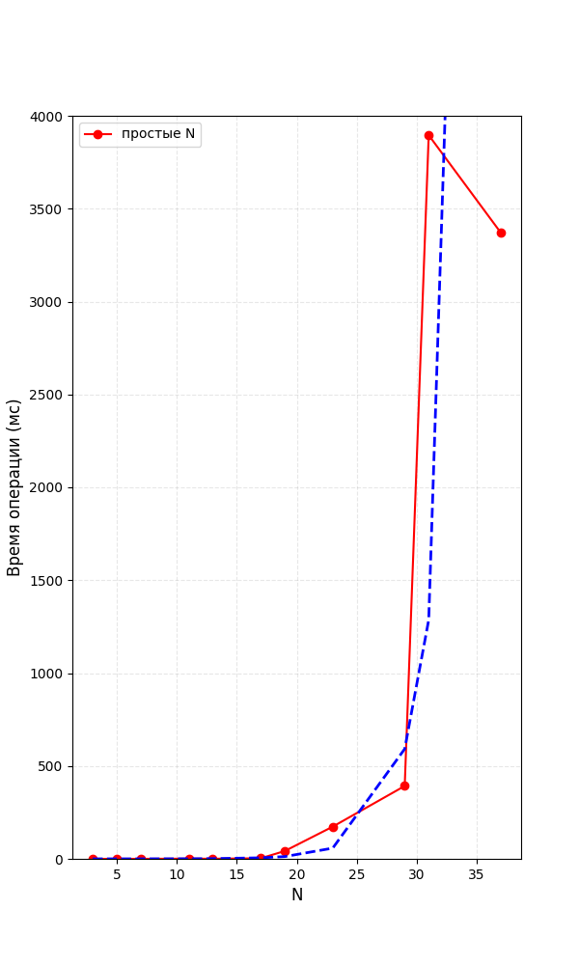
Рис 7. – График T(N) для простых N
В каждом случае сложность в памяти равна:
В худшем случае O(N²) – если заполнен только квадратами 1х1 – кол-во квадратов N².
В среднем случае О(N), так количество квадратов пропорционально N.
Исходный код программы см. в приложении А.
Результаты тестирования см. в Таблице 1.
Таблица 1 – Результаты тестирования
№ | Входные данные | Выходные данные | Комментарий
1 | 3 | 6  1 1 2  1 3 1  3 1 1  3 2 1  2 3 1  3 3 1 | Простое число, но так как само является 3, то применим алгоритм предзаполнения для чисел кратных 3-ем
2 | 38 | 4  1 1 19  20 1 19  1 20 19  20 20 19 | Четное – всегда разделяется на 4 квадрата
3 | 5 | 8  1 1 3  1 4 2  4 1 2  3 4 1  4 3 2  3 5 1  4 5 1  5 5 1 | Простое
4 | 25 | 8  1 1 15  1 16 10  16 1 10  11 16 5  16 11 10  11 21 5  16 21 5  21 21 5 | Составное, нашли простой делитель 5, и применили масштабирование

Выводы
Разработанная программа реализует поиск с возвратом для разбиения квадратной доски на минимальное число меньших квадратов. Алгоритм перебирает все возможные варианты размещения, начиная с наиболее крупных квадратов для сужения области поиска.
Несмотря на экспоненциальную сложность в худшем случае (из-за быстрого роста числа комбинаций), выбор больших квадратов и отсечения заведомо неперспективных ветвей позволяет снизить реальную сложность до O(c^(N/4)). Это делает метод эффективным для досок среднего размера, гарантируя нахождение оптимального решения.

ПРИЛОЖЕНИЕ А
ИСХОДНЫЙ КОД ПРОГРАММЫ

Файл main.py
import matplotlib.pyplot as plt
import time
import numpy as np

class Square:
def __init__(self, x=0, y=0, side=0):
self.x = x
self.y = y
self.side = side

class Position:
def __init__(self, x=0, y=0):
self.x = x
self.y = y

class Field:
def __init__(self, side):
self.count = 0
self.best_count = float('inf')
self.side = side
self.bin_field = [0] * side
self.line_mask = (1 << side) - 1
self.squares = []
self.best_squares = []
self.current_solution = []
self.best_solution = []

def can_place(field, square_side, pos):
if not (pos.x + square_side <= field.side and pos.y + square_side <= field.side):
return False
line_mask = ((1 << square_side) - 1) << pos.x
for i in range(square_side):
if field.bin_field[pos.y + i] & line_mask:
return False
return True

def place(field, line_mask, square_side, y_coord):
for i in range(square_side):
field.bin_field[y_coord + i] |= line_mask

def remove(field, line_mask, square_side, y_coord):
for i in range(square_side):
field.bin_field[y_coord + i] &= ~line_mask

def get_first_free_position(field):
for y in range(field.side):
free = ~field.bin_field[y] & field.line_mask
if free:
x = (free & -free).bit_length() - 1
return Position(x, y)
return Position(0, 0)

def is_grid_full(field):
for i in range(field.side):
if (field.bin_field[i] & field.line_mask) != field.line_mask:
return False
return True

def get_max_square_at_position(field, pos):
dx = field.side - pos.x
dy = field.side - pos.y
max_possible = min(dx, dy)
if max_possible > field.side - 1:
max_possible = field.side - 1

for side in range(max_possible, 0, -1):
if can_place(field, side, pos):
return side
return 0

def find_minimal_parts_recursive(field):
if field.count >= field.best_count:
return

if is_grid_full(field):
field.best_solution = field.current_solution.copy()
field.best_count = field.count
print(f"Лучший способ - {field.best_count} квадратов")
return
pos = get_first_free_position(field)
max_side = get_max_square_at_position(field, pos)
for side in range(max_side, 0, -1):
line_mask = ((1 << side) - 1) << pos.x

place(field, line_mask, side, pos.y)
field.current_solution.append(Square(pos.x + 1, pos.y + 1, side))
field.count += 1

find_minimal_parts_recursive(field)

remove(field, line_mask, side, pos.y)
field.current_solution.pop()
field.count -= 1

def is_prime(N):
if N < 2:
return 0
for i in range(2,int(N**0.5)+1):
if N%i==0:
return 0
return 1

def find_max_b(N):
for i in range(N//2, 2, -1):
if N%i == 0:
return N//i

def prefill_primary(field,N):
a = N // 2 + 1
b = N // 2
place(field, ((1 << a) - 1) << 0, a, 0)
field.current_solution.append(Square(1, 1, a))
field.count += 1

place(field, ((1 << b) - 1) << 0, b, a)
field.current_solution.append(Square(1, a + 1, b))
field.count += 1

place(field, ((1 << b) - 1) << a, b, 0)
field.current_solution.append(Square(a + 1, 1, b))
field.count += 1

if (a%2):
place(field, ((1 << 1) - 1) << b, 1, a)
field.current_solution.append(Square(b + 1, a+1,1))
field.count += 1

place(field, ((1 <<2) - 1) << a, b, 2)
field.current_solution.append(Square(a+1, b + 1,2))
field.count += 1
print("Выполнено предзаполнение для простых чисел")

def prefill_even(field,N):
place(field, ((1 << N//2) - 1) << 0, N//2, 0)
field.current_solution.append(Square(1 , 1, N//2))
field.count += 1

place(field, ((1 << N//2) - 1) << N//2, N//2, 0)
field.current_solution.append(Square(1+N//2 , 1, N//2))
field.count += 1

place(field, ((1 << N//2) - 1) << 0, N//2, N//2)
field.current_solution.append(Square(1 , 1+N//2, N//2))
field.count += 1

place(field, ((1 << N // 2) - 1) << N//2, N//2, N // 2)
field.current_solution.append(Square(1 + N//2, 1 + N // 2, N // 2))
field.count += 1
print("Выполнено предзаполнение для числе кратных 2")

def prefill_three(field,N):
b = find_max_b(N)
a = N//b

place(field, ((1 << a*(b-1)) - 1) << 0, a*(b-1), 0)
field.current_solution.append(Square(1, 1, a*(b-1)))
field.count += 1

for i in range (0,b):
place(field, ((1 << a) - 1) << N-a, a, i*a)
field.current_solution.append(Square(N-a+1, 1+i*a, a))
field.count += 1
for i in range (0,b-1):
place(field, ((1 << a) - 1) << i*a, a, N-a)
field.current_solution.append(Square(1+i*a, N-a+1, a))
field.count += 1
print("Выполнено предзаполнение для числе кратных 3")

def prefill_known_patterns(field):
N = field.side
if is_prime(N): prefill_primary(field, N)
elif N%2==0: prefill_even(field, N)
elif N%3==0: prefill_three(field, N)

def reduce_to_prime_base(N):
for p in range(3, int(N**0.5) + 1):
if N % p == 0 and is_prime(p):
return p, N // p

return N, 1

def print_solution(field, scale):
print(field.best_count)

for sq in field.best_solution:
x = sq.x
y = sq.y
s = sq.side

if scale > 1:
if x != 1:
x = (x - 1) * scale + 1
if y != 1:
y = (y - 1) * scale + 1
s *= scale

print(f"{x} {y} {s}")

def find_minimum_partition():
try:
N = int(input())
if N < 2 or N > 63:
return 1
except:
return 1

field = Field(N)
scale = 1
if (field.count == 0 and N%2):
p, q = reduce_to_prime_base(N)

if q > 1:
scale = q
N = p
field = Field(N)
print(f"Масштабирование - {scale}\nРассматриваем N = {N}")
prefill_known_patterns(field)

if not is_grid_full(field):
find_minimal_parts_recursive(field)
else:
print("Поле полностью заполнено")
field.best_solution = field.current_solution.copy()
field.best_count = field.count
print_solution(field, scale)

def create_graphics():
Times = []
Times_complex = []
Times_primary = []
Primary_values = []
N_values = list(range(3, 40))
Complex_values = []

for N in N_values:
field = Field(N)
scale = 1
start = time.perf_counter() * 1e3
if (field.count == 0 and N % 2 and N%3):
p, q = reduce_to_prime_base(N)

if q > 1:
scale = q
N = p
field = Field(N)
prefill_known_patterns(field)

if not is_grid_full(field):
find_minimal_parts_recursive(field)
else:
field.best_solution = field.current_solution.copy()
field.best_count = field.count
end = time.perf_counter() * 1e3
Times.append(end - start)
if is_prime(N*scale):
Primary_values.append(N*scale)
Times_primary.append(end - start)
elif scale != 1:
Complex_values.append(N*scale)
Times_complex.append(end - start)

plt.figure(figsize=(6, 10))
plt.plot(N_values, Times, 'ro-', markersize=6, linewidth=1.5, label='Все N')
plt.grid(True, alpha=0.3, linestyle='--')
plt.xlabel('N', fontsize=12)
plt.ylabel('Время операции (мс)', fontsize=12)
plt.legend()
plt.savefig('Plot.png')
plt.show()

plt.figure(figsize=(6, 10))
plt.plot([N_values[i] for i in range(1, len(Times), 2)], [Times[i] for i in range(1,len(N_values), 2)], 'ro-', markersize=6, linewidth=1.5, label='N кратные 2')
plt.plot([N_values[i] for i in range(6, len(N_values), 6)], [Times[i] for i in range(6, len(N_values), 6)], 'bo-', markersize=6, linewidth=1.5, label='N кратные 3')
plt.grid(True, alpha=0.3, linestyle='--')
plt.xlabel('N', fontsize=12)
plt.ylabel('Время операции (мс)', fontsize=12)
plt.legend()
plt.savefig('Plot_full.png')
plt.show()

plt.figure(figsize=(6, 10))
plt.plot(Complex_values, Times_complex, 'ro-', markersize=6, linewidth=1.5, label='Составные N')
plt.grid(True, alpha=0.3, linestyle='--')
plt.xlabel('N', fontsize=12)
plt.ylabel('Время операции (мс)', fontsize=12)
plt.legend()
plt.savefig('Plot_complex.png')
plt.show()

plt.figure(figsize=(6, 10))
plt.plot(Primary_values, Times_primary, 'ro-', markersize=6, linewidth=1.5, label='простые N')
plt.grid(True, alpha=0.3, linestyle='--')
plt.xlabel('N', fontsize=12)
plt.ylabel('Время операции (мс)', fontsize=12)
plt.legend()
z = np.polyfit(Primary_values, np.log(Times_primary), 1)
trend = np.exp(z[1]) * np.exp(z[0] * np.array(Primary_values))
plt.plot(Primary_values, trend, 'b--', linewidth=2,
label='Экспонента')
plt.ylim(0, 4000)
plt.savefig('Plot_primary.png')
plt.show()
print(Times)

if __name__ == "__main__":
print("1 - Алгоритм для задаваемого N\n2 - Построение графиков")
if (input() == "1"):
find_minimum_partition()
else:
create_graphics()

